（参加生徒・保護者用）

愛知県立内海高等学校学校見学会の御案内

内海高校では、来春、本校を受検候補の一つとして考えている中学生のみなさん及び保護者の方を対象に、下記のとおり、学校見学会を開催します。今回も実際の授業を見学して頂く予定です。ぜひ現在の内海高校の生徒の様子や授業の雰囲気を見て頂ければと思っています。この機会に気軽に参加して、進路決定の参考にしてください。

１ 日時 令和３年１１月６日（土） １３時００分開始

２ 場所 愛知県立内海高等学校（電話番号 ０５６９－６２－０１３９）

３ 日 程
１２時４０分～１３時００分 受付（本校体育館）
１３時００分～１３時１０分 学校側あいさつ、日程説明
１３時１０分～１３時５０分 授業及び施設見学
１３時５０分～１４時０５分 休憩
１４時０５分～１４時３５分 学校概要説明、質疑応答、アンケート記入
１４時３５分～１５時３０分 解散後、部活動見学・座談会（各自）

４ 持ち物
マスク（当日は着用をお願いします）、上ばき（スリッパ、体育館シューズなど）、
下ばき入れ（ビニール袋など）、筆記用具
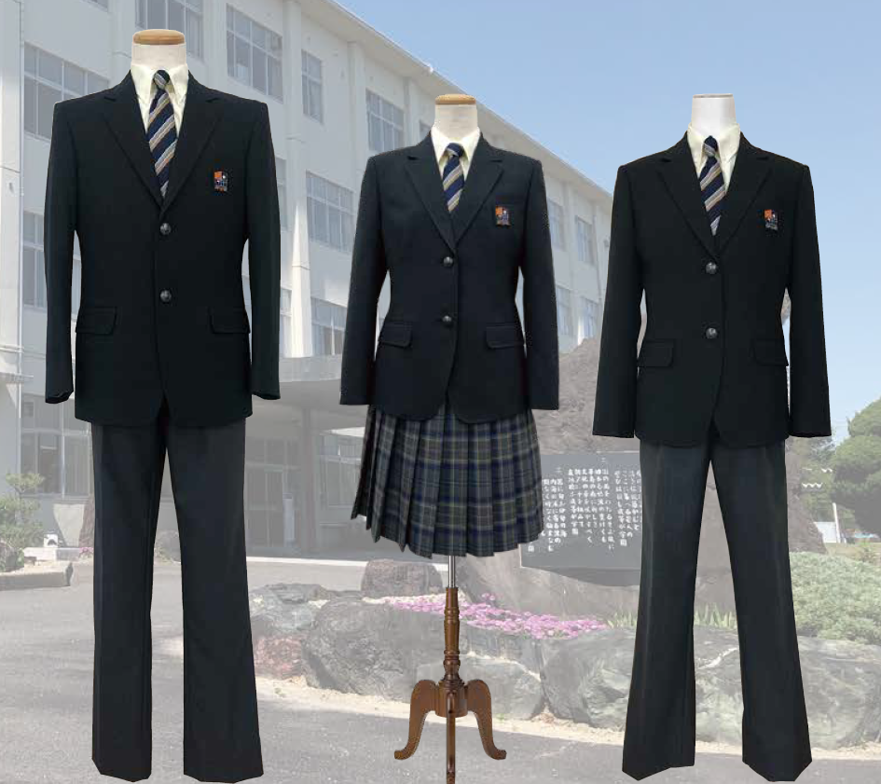
５ 申し込み方法
中学校の担当の先生に申し出てください。中学校で参加者をまとめて、申し込みをしていただきます。個人での申し込みはできません。また、内海高校について質問があれば、先生に伝えてください。見学会当日にできる限りお答えします。

６ その他
（１）名鉄河和駅からバスを利用する人は、駅前から乗車し、
内海高校前で下車してください。バスは１２時３０分発で、 料金は片道１６０円です。
今年度の入学生より制服が新しくなりました！
（２）帰りの河和駅行きのバスは１５時１２分、１５時３０分です。
徒歩では駅まで３０分ほどです。保護者の送迎の場合は、バスロータリーを利用してください。
（３）自転車を利用する場合は指定場所に駐輪してください。

愛知県立内海高等学校 山口 宛 | 令和３年 月 日
ＦＡＸ （０５６９） ６２ ― ３２４８ （送付状は不要です）
又はメール yamaguchi6762@aichi-c.ed.jp

学校見学会参加申込書
立 中学校 | ＴＥＬ（ ） －
担当者名 | ＦＡＸ（ ） －

№ | 氏 名 | ふりがな | 性別 | 備考（保護者の参加等）
１
２
３
４
５
６
７
８
９
10
11
12
13
14
締切 １１月１日（月）
※付添の方（保護者や先生）の参加がある場合は、備考欄にその旨記入をお願いします。
※申込書は別様式でも構いません(氏名、性別、ふりがな、保護者の参加などを記入してください）。

